Sevskiy GmbH, Schatzbogen 43, D-81829 München, Deutschland  MUSE Electronics GmbH  Berggasse 7/3.2  A-1090 Wien  Österreich | Sevskiy GmbH  Schatzbogen 43  81829 München  Deutschland  Ansprechpartner:  Dr.-Ing. Sergey Sevskiy
  Tel.: | +49 |  |  | 89 | 38-90-72-29
  Fax: | +49 |  |  | 89 | 38-90-72-30
  Mob: | +49 |  |  | 176 | 48-62-41-36
  E-Mail: |  | sergey@sevskiy.de
  Internet: |  |  | www.sevskiy.de
St.-Nr.: 143/180/01384
USt-IdNr.: DE 293186022
Lieferschein-Nr.: 1630101-01
Datum: 12.03.2026

LIEFERSCHEIN

Sehr geehrte Damen und Herren,

gemäß Ihrer Bestellung Nr. 43-26-01 vom 11.03.2026 übersenden wir Ihnen:

Pos. | Beschreibung | Menge, Stück
1 | CA-MHF1-MC0.81-040-MHF1 (standard) | 20
2 | CA-MHF1-MC0.81-150-MHF1 (standard) | 20
3 | CA-MHF1-MC0.81-250-MHF1 (standard) | 20
4 | CA-MHF1-MC1.13-075-MHF4 (standard) | 20
5 | CA-MHF1-MC1.13-250-MHF4 (standard) | 20

Mit freundlichen Grüßen,

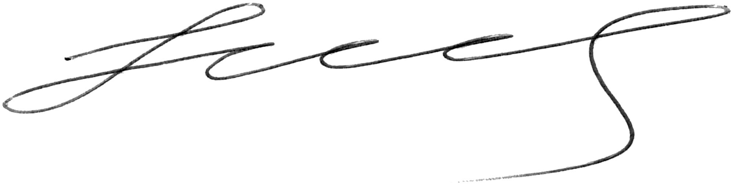
Dr.-Ing. Sergey Sevskiy

